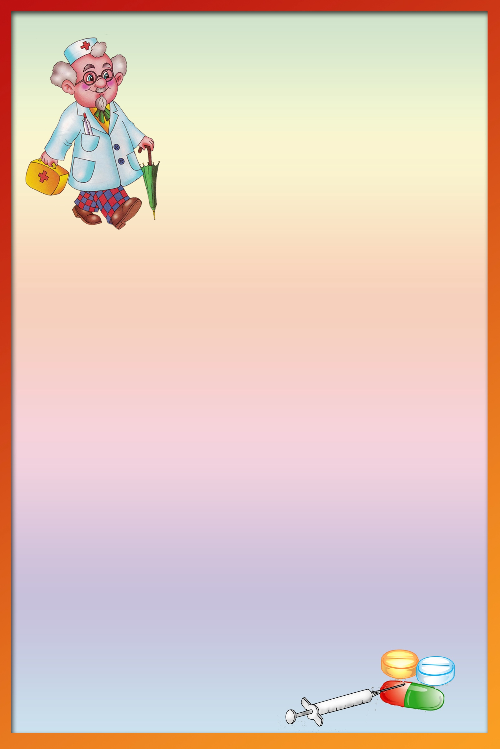
Острые инфекционные заболевания верхних дыхательных путей
АНГИНА

ОПИСАНИЕ: воспаление и увеличение миндалин
ЧТО НУЖНО ЗНАТЬ:
*миндалины часть лимфатической системы. Они
играют роль в поддержании здоровья;
*у детей 2-6 лет обычно увеличены. С годами они
уменьшаются;
*удаляют миндалины только по серьезным
медицинским показаниям;
*при ангине хорошо помогают антибиотики, но их
нужно применять по назначению врача;
*чаще всего эта инфекция поражает детей в возрасте 5-14 лет.

ОБРАТИТЕСЬ К ВРАЧ, ЕСЛИ:
*у ребенка болит горло. Хоть боль в горле – не неотложное состояние, вызвать
врача нужно обязательно

СИМПТОМЫ
*увеличение миндалин
*налет или бело-желтые точки на них
*общее недомогание
*снижение аппетита
*головная боль
*повышенная температура

ЛЕЧЕНИЕ
Назначит врач:
домашние средства от ангины те же что и при простуде.
ЦЕЛЬ домашнего лечения – облегчить состояние:
*в лихорадочный период рекомендуется обильное питье
*больного следует изолировать в отдельной комнате, выделить ему отдельную
Посуду, полотенце;
*при любой ангине производится бактериологическое исследование мазка
С миндалины для выявления возбудителя заболевания, в том числе на дифтерию;
*важно чтобы ребенок прошел весь курс назначенных антибиотиков, даже если он
чувствует себя неплохо;
*дайте парацетамол, леденцы от горла, мед, чаще напоминайте ребенку полоскать
Горло (4-5 раз в день):
-теплым раствором соли
- настоем ромашки
- одна чайная ложка настойки календулы или эвкалипта на 1 стакан воды

